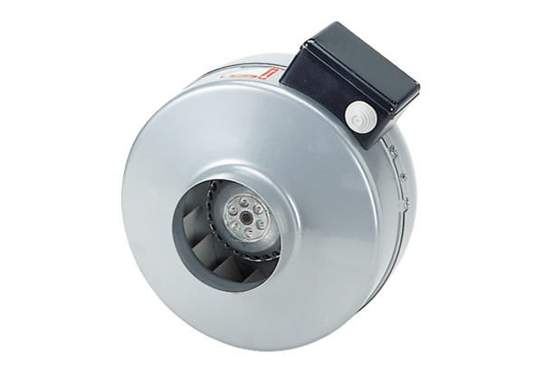Radiál csőventilátor ERR 10/1 SCsomagolási egység: 1 darabVálaszték: C
Termékszám: 0080.0271Gyártó: MAICO

